**Scenariusz 8**

**Badanie zachowań**

1. Utwórz klasę agenta o nazwie klasa_1_2. Agent ten powinien wykonywać zachowanie odwzorowujące następującą maszynę skończenie stanową:

Uwagi: Stany A, C i E polegają na wypisaniu nazwy stanu. Przejścia z tych stanów następują bezwarunkowo dalej. W stanach B i D również następuje wypisanie nazwy stanu, ale oprócz tego losowana jest liczba ze zbioru 0 i 1, która jest zwracana w chwili kończenia się zachowań związanych ze stanami.

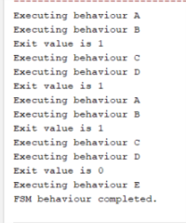

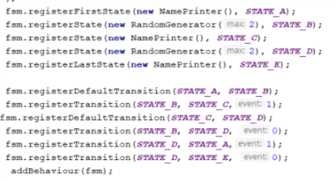

2. Przypomnij sobie czwarte polecenie z ostatnich zajęć: Utwórz klasę agenta o nazwie klasa_4 na podstawie kodu klasa_1. Do agenta dodaj zachowanie „generyczne”, polegające na wykonaniu trzech kroków: 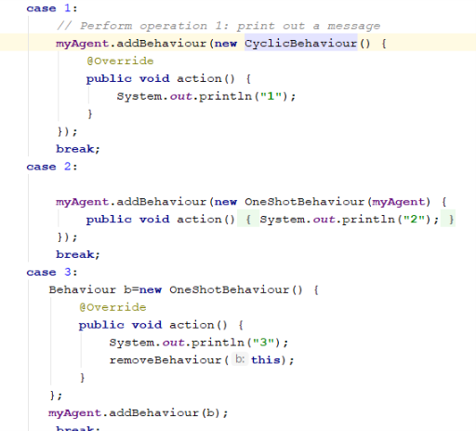

a. W pierwszym kroku wypisuje „pierwszy krok”,

b. W drugim kroku wypisuje „drugi krok”,

c. W trzecim kroku wypisuje „trzeci krok” i zachowanie zostaje usunięte z puli zachowań agenta. Znajdź lub napisz odpowiedni kod.

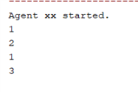

3. Utwórz zachowanie, które będzie polegało na równoległym wykonywaniu trzech zachowań „generycznych” z zadania poprzedniego (z pliku klasa_4.java). Zachowanie dodaj do agenta, którego klasę nazwiesz klasa_2_3. Prześledź działanie agenta.

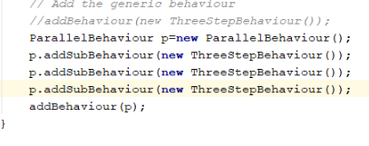

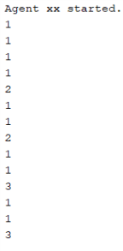

4. Utwórz zachowanie, które będzie polegało na sekwencyjnym wykonywaniu trzech zachowań „generycznych” z zadania drugiego (z klasa_4.java). Zachowanie dodaj do agenta, którego klasę nazwiesz klasa_2_4. Prześledź działanie agenta.

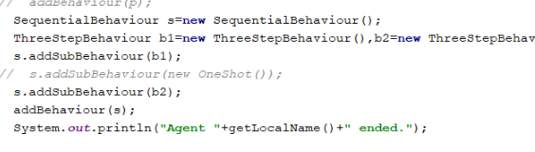

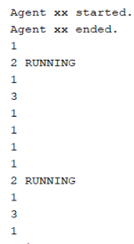

5. Utwórz agenta, który będzie wykonywał dwa zachowania cykliczne (wypisujące odpowiednio „cyclic 1” oraz „cyclic 2”) w dwóch osobnych wątkach. Klasa agenta ma się nazywać klasa_2_5. Prześledź działanie agenta.

